**个人调停课申请操作手册**

登录系统之后点击【教学服务】-【我的课表】-【个人调课申请】。

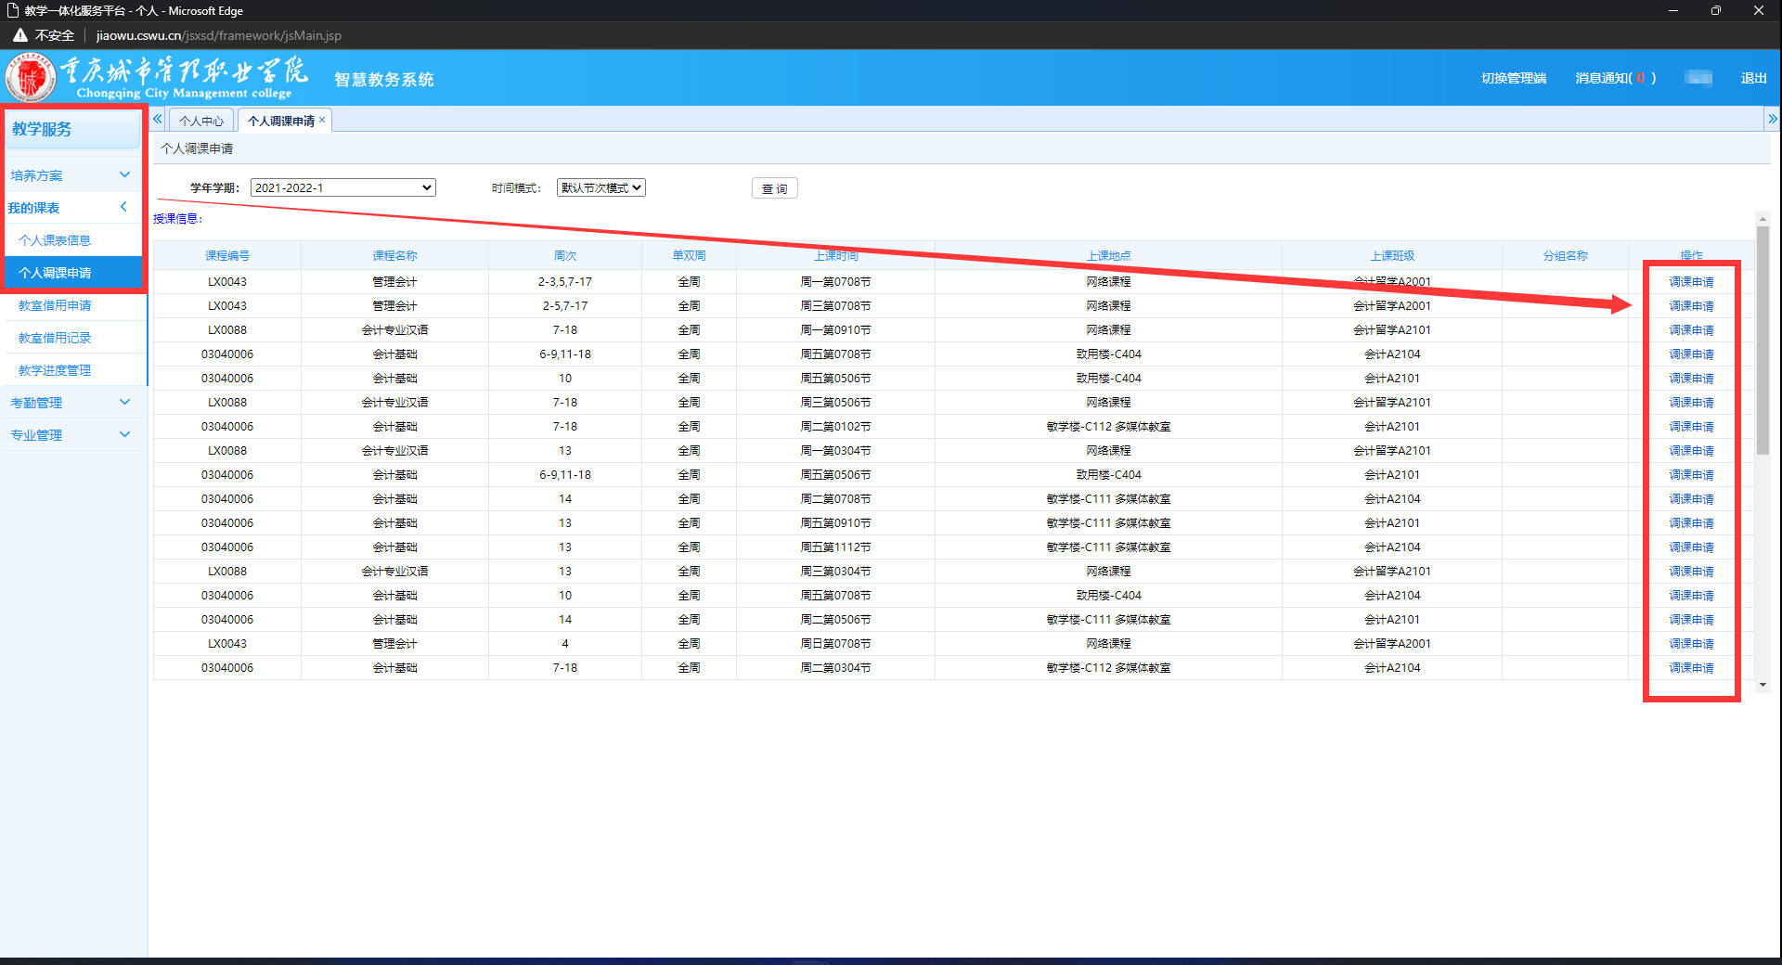

找到需要调整的课程，点击【调课申请】，弹出如下界面：

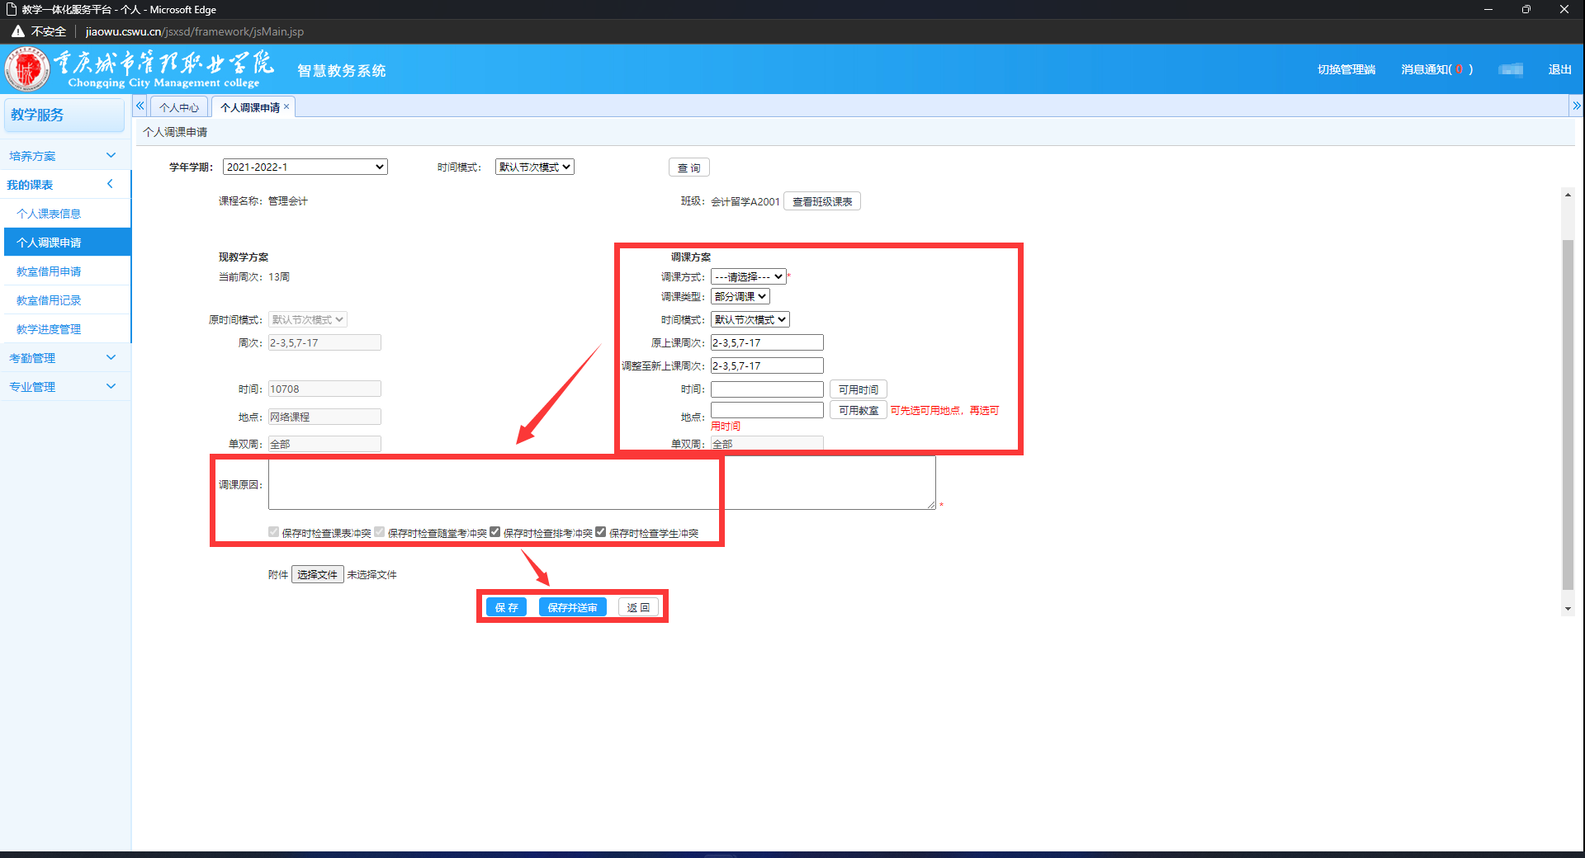

步骤一、如图依次选择调课方式、调课类型、输入调课周次

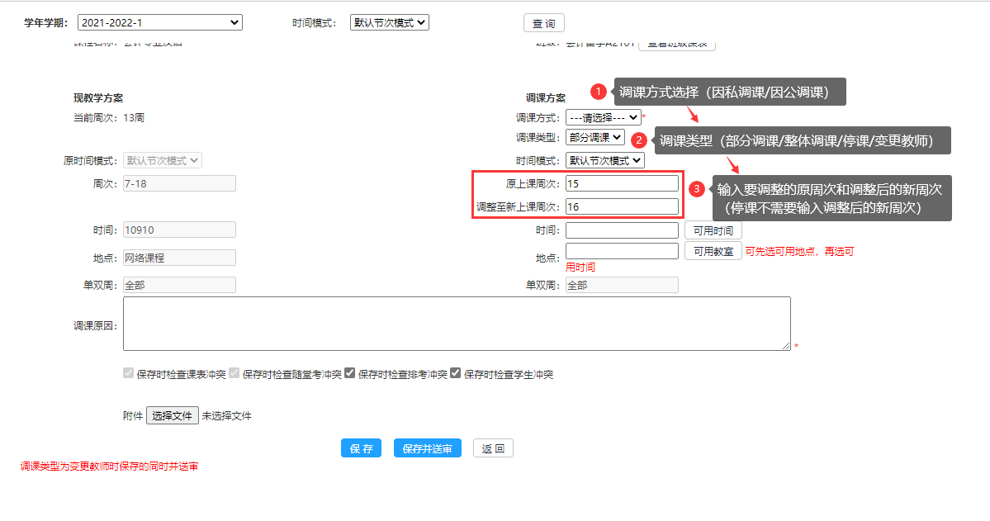

步骤二、 点击【可用时间】按钮弹出时间选择页面，双击选择上课时间，也可以在时间栏按时间格式手工修改时间。

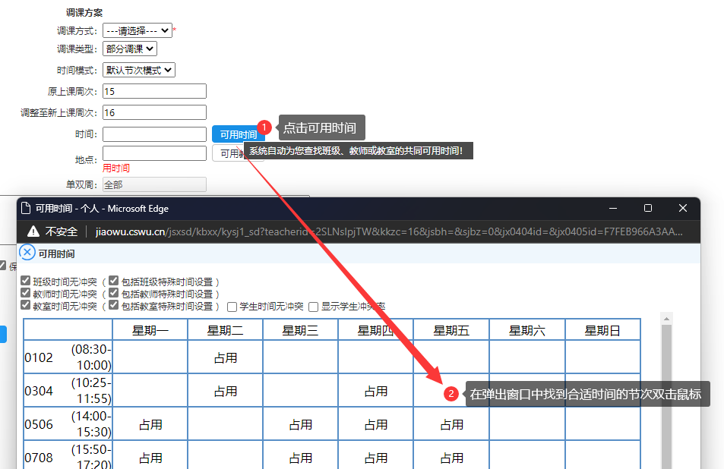

步骤三、点击【可用教室】按钮弹出教室选择页面，找到需要的教室后点击【选择】。

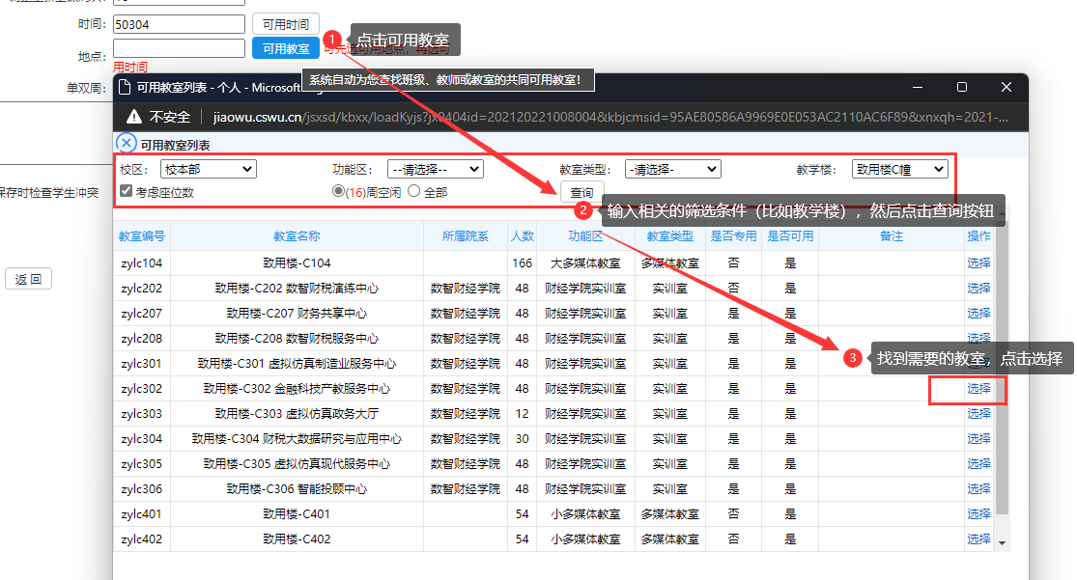

步骤四. 输入调课原因上传证明之后送审，待审核全部通过后调（停课）课生效，系统中教师（学生）课表也会自动进行调整。

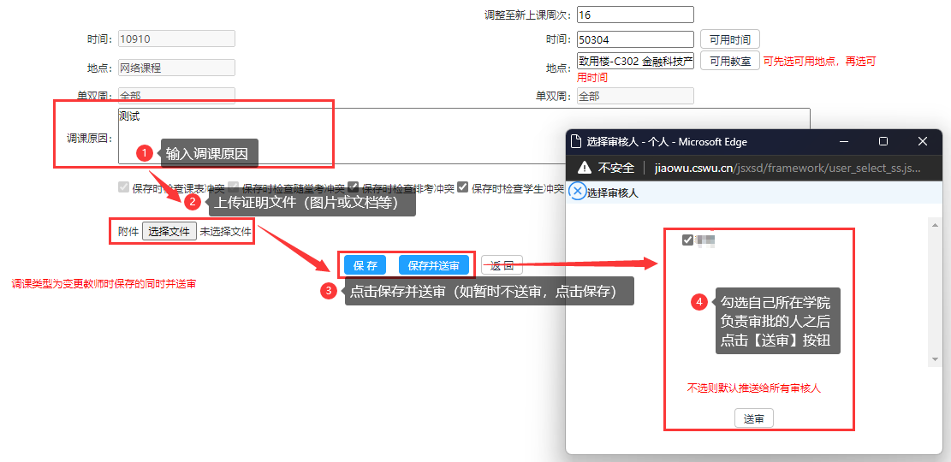

回到个人调课申请界面，下拉页面之后可以查看审核记录（进度）、审核状态；停课申请通过之后会有【补课】按钮，可点击申请补课。

